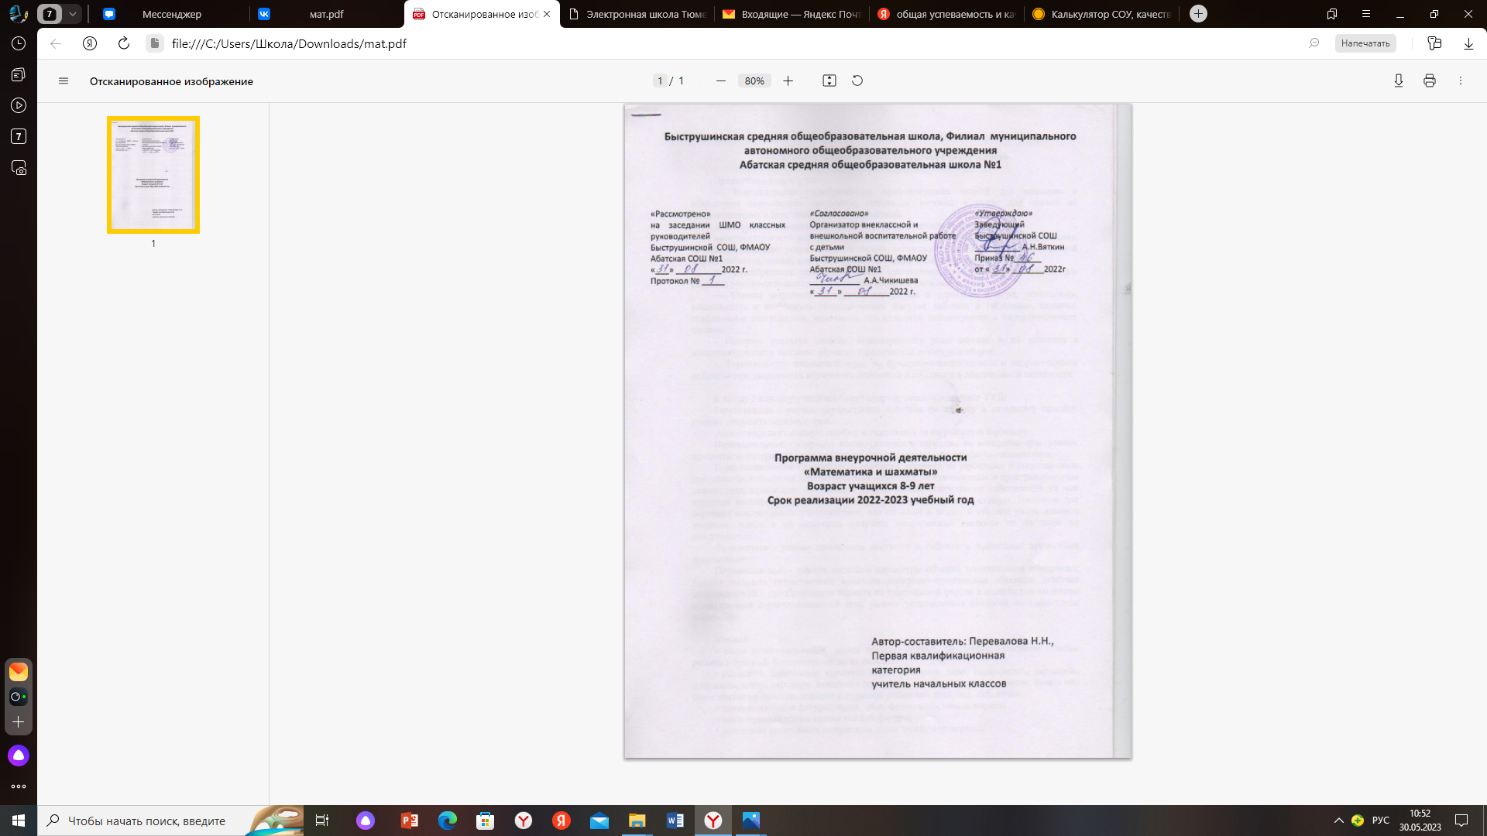

**Результаты освоения курса внеурочной деятельности**

***Личностными результатами*** обучающихся являются формирование следующих умений:

Определять и высказывать под руководством педагога самые простые общие для всех людей правила поведения при сотрудничестве (этические нормы).

В предложенных педагогом ситуациях общения и сотрудничества, опираясь на общие для всех простые правила поведения, делать выбор, при поддержке других участников группы и педагога, как поступить.

***Метапредметными*** результатами изучения курса являются формирование следующих универсальных учебных действий (УУД).

Регулятивные УУД:

- Готовность ученика целенаправленно ***использовать*** знания в учении и в повседневной

- Определять и формулировать *цель деятельности с помощью учителя.*

*-* Проговаривать последовательность действий на уроке.

- Учиться высказывать своё предположение (версию) на основе работы с иллюстрацией конструктора.

- Учиться работать по предложенному учителем плану.

- Учиться отличать верно выполненное задание от неверного.

- Учиться совместно с учителем и другими учениками давать эмоциональную оценку деятельности на уроке.

Познавательные УУД:

- Способность ***характеризовать*** собственные знания по предмету, формулиро­вать вопросы, устанавливать, какие из предложенных математических задач могут быть им успешно решены;

*-* Перерабатывать полученную информацию: делать выводы в результате совместной работы всего класса.

*-* Перерабатывать полученную информацию: сравнивать и группировать такие математические объекты, как числа, числовые выражения, равенства, неравенства, плоские геометрические фигуры.

*-* ***Преобразовывать*** информацию из одной формы в другую: конструировать математические объекты на основе простейших математических моделей (предметных, рисунков, схематических рисунков, схем).

- Познавательный интерес к математическому конструированию.

Коммуникативные УУД:

- ***Донести*** свою позицию до других: ***оформлять*** свою мысль в устной и письменной речи (на уровне одного предложения или небольшого текста).

- Слушать и понимать речь других.

- Совместно ***договариваться*** о правилах общения и поведения в группе и следовать им.

- Учиться выполнять различные роли в группе (лидера, исполнителя, критика).

**Ожидаемый результат: (9 - 10 лет)**

*По окончании дети должны знать и уметь:*

- уметь работать по схемам и лабиринтам;

- иметь представление о различных видах призм и пирамид;

- измерять и сравнивать объемы различных призм и пирамид;

- решать задачи логического характера;

- конструировать различные виды призм и пирамид;

- иметь представление о понятии «центра симметрии», симметричных и несимметричных фигурах;

- конструировать фигуры с центром симметрии.

**Содержание курса внеурочной деятельности с указанием форм организации и видов деятельности**

*Геометрическая составляющая*

Отрезок. Ломаная. Многоугольник- замкнутая ломаная. Углы, вершины, стороны многоугольника. Виды многоугольников: Треугольник, четырёхугольник и т. д. Периметр многоугольника. Виды треугольника: по соотношению сторон, по угла. Построение треугольника по трём сторонам с использованием циркуля и неоцифрованной линейки. Прямоугольник. Квадрат. Диагонали прямоугольника (квадрата) и их свойства. Построение прямоугольника, квадрата с использован свойств его диагоналей. Периметр многоугольника. Площадь прямоугольника ( квадрата), площадь прямоугольного треугольника. Обозначение геометрических фигур буквами.

Окружность. Круг. Центр, радиус, диаметр окружности (круга). Взаимное расположение прямоугольника ( квадрата) и окружности. Прямоугольника, вписанный в окружность; окружность, описанная около прямоугольника (квадрата). Вписанный в окружность треугольник. Деление окружности на 2, 4, 8 равных частей. Деление окружности на 3, 6, 12 равных частей. Взаимное расположение окружностей на плоскости.

*Конструирование*

Техника «Оригами» и изготовление изделий с использованием этой техники.

Чертёж. Чтение чертежа, изготовление аппликаций и изделий по чертежу.

Технологический рисунок. Изготовление аппликаций по технологическому рисунку. Технологическая карта. Изготовление изделий по технологической карте.

Набор «Конструктор» : название и назначение деталей, способы их крепления: простое, жёсткое, внахлёстку двумя болтами, шарнирное; рабочие инструменты. Сборка из деталей различных моделей геометрических фигур и изделий.

**Тематический план**

**По курсу «Математика и шахматы»**

**Класс - третий**

**Количество часов**

**Всего 34 часа; в неделю 1 час.**

|  |  |  |
| --- | --- | --- |
| ***№ п/п*** | ***Наименование***  ***разделов и тем*** | ***Количество часов*** |
|
| 1  2 | Повторение геометрического материала: отрезок, ломаная, многоугольник | 2ч |
| 3-6 | Треугольник. Виды треугольников. Построение треугольников по трём сторонам. Виды треугольников по углам. Конструирование моделей различных треугольников. | 4ч |
| 7-9 | Правильная прямоугольная пирамида. Изготовление модели правильной треугольной пирамиды. Изготовление каркасной модели правильной треугольной пирамиды. Вершины, рёбра и грани пирамиды. Изготовление геометрической игрушки «Флексагон» | 3ч |
| 10 | Периметр многоугольника. | 1ч |
| 11-13 | Построение прямоугольника на нелинованной бумаге с использованием свойств его диагоналей. Построение квадрата на нелинованной бумаге по заданным его диагоналям. | 3ч |
| 14-18 | Чертёж. Изготовление по чертежу аппликации «Домик», «Бульдозер». Составление аппликаций различных фигур из различных частей определённым образом разрезанного квадрата. Технологический рисунок. | 5ч |
| 19-20 | Изготовление по технологическому рисунку композиции «Яхты в море» | 2ч |
| 21-22 | Площадь. Единицы площади. Площадь прямоугольника (квадрата), различных фигур, составленных из прямоугольников и квадратов. | 2ч |
| 23-25 | Разметка окружности. Деление окружности (круга) на 2,4,8 равных частей. Изготовление модели цветка с использованием деления круга на 8 равных частей. | 3ч |
| 26-27 | Деление окружности на 3,6,12 равных частей. Изготовление модели часов. | 2ч |
| 28 | Взаимное расположение окружностей на плоскости. | 1ч |
| 29 | Деление отрезка пополам без определения его длины ( с использованием циркуля и линейки без делений) | 1ч |
| 30 | Получение практическим способом треугольника, вписанного в окружность ( круг) | 1ч |
| 31 | Изготовление аппликации «Паровоз», геометрической игры «Танграм» и аппликаций фигур из частей игры «Танграм» | 1ч |
| 32 | «Оригами». Изготовление изделия «Лебедь» | 1ч |
| 33-34 | Техническое конструирование из деталей набора «Конструктор». Изготовление по приведённым рисункам моделей «Подъёмный кран» и «Транспортёр» | 2ч |

**Календарно - тематический план**

|  |  |  |  |  |
| --- | --- | --- | --- | --- |
| ***№***  ***п/п*** | ***Наименование***  ***разделов и тем*** | ***Кол-во часов*** | ***Дата*** | |
| ***План.*** | ***Факт.*** |
| 1 | Повторение геометрического материала: отрезок, ломаная, многоугольник | 1ч |  |  |
| 2 | Повторение геометрического материала: отрезок, ломаная, многоугольник | 1ч |  |  |
| 3 | Треугольник. Виды треугольников. | 1ч |  |  |
| 4 | Построение треугольников по трём сторонам. | 1ч |  |  |
| 5 | Виды треугольников по углам. | 1ч |  |  |
| 6 | Конструирование моделей различных треугольников. | 1ч |  |  |
| 7 | Правильная прямоугольная пирамида. Изготовление модели правильной треугольной пирамиды. | 1ч |  |  |
| 8 | Изготовление каркасной модели правильной треугольной пирамиды. Вершины, рёбра и грани пирамиды. | 1ч |  |  |
| 9 | Изготовление геометрической игрушки «Флексагон» | 1ч |  |  |
| 10 | Периметр многоугольника. | 1ч |  |  |
| 11 | Построение прямоугольника на нелинованной бумаге с использованием свойств его диагоналей. | 1ч |  |  |
| 12 | Построение прямоугольника на нелинованной бумаге с использованием свойств его диагоналей. | 1ч |  |  |
| 13 | Построение квадрата на нелинованной бумаге по заданным его диагоналям. | 1ч |  |  |
| 14 | Чертёж. Изготовление по чертежу аппликации «Домик». | 1ч |  |  |
| 15 | Изготовление по чертежу аппликации «Бульдозер». | 1ч |  |  |
| 16 | Составление аппликаций различных фигур из различных частей определённым образом разрезанного квадрата. Технологический рисунок. | 1ч |  |  |
| 17 | Составление аппликаций различных фигур из различных частей определённым образом разрезанного квадрата. Технологический рисунок. | 1ч |  |  |
| 18 | Составление аппликаций различных фигур из различных частей определённым образом разрезанного квадрата. Технологический рисунок. | 1ч |  |  |
| 19 | Изготовление по технологическому рисунку композиции «Яхты в море» | 1ч |  |  |
| 20 | Изготовление по технологическому рисунку композиции «Яхты в море» | 1ч |  |  |
| 21 | Площадь. Единицы площади. | 1ч |  |  |
| 22 | Площадь прямоугольника (квадрата), различных фигур, составленных из прямоугольников и квадратов. | 1ч |  |  |
| 23 | Разметка окружности. Деление окружности (круга) на 2,4,8 равных частей. | 1ч |  |  |
| 24 | Разметка окружности. Деление окружности (круга) на 2,4,8 равных частей. | 1ч |  |  |
| 25 | Изготовление модели цветка с использованием деления круга на 8 равных частей. | 1ч |  |  |
| 26 | Деление окружности на 3,6,12 равных частей. | 1ч |  |  |
| 27 | Изготовление модели часов. | 1ч |  |  |
| 28 | Взаимное расположение окружностей на плоскости. | 1ч |  |  |
| 29 | Деление отрезка пополам без определения его длины ( с использованием циркуля и линейки без делений) | 1ч |  |  |
| 30 | Получение практическим способом треугольника, вписанного в окружность ( круг) | 1ч |  |  |
| 31 | Изготовление аппликации «Паровоз», геометрической игры «Танграм» и аппликаций фигур из частей игры «Танграм» | 1ч |  |  |
| 32 | «Оригами». Изготовление изделия «Лебедь» | 1ч |  |  |
| 33 | Техническое конструирование из деталей набора «Конструктор». | 1ч |  |  |
| 34 | Изготовление по приведённым рисункам моделей «Подъёмный кран» и «Транспортёр» | 1ч |  |  |